**停车场管理系统（xmmc）**

**系统使用说明 （xmmc_04）**

|  |  |  |
| --- | --- | --- |
| **编制：** | **吕泽坤（20142962）** | |
| **审查：** | **软件工程系** | **底云飞（20142983）** |
| **信息科学与技术学院** | **刘立嘉** |

**文档说明**

本文档旨在说明描述停车场管理系统的使用操作 ，让用户能够清楚的使用该停车场管理系统。

**文档控制**

文档作者：吕泽坤

创建日期：2017年06月01日

确认日期：2017年06月09日

控制编码：xmmc_05

当前版本：1.0

**更改记录：**

|  |  |  |  |
| --- | --- | --- | --- |
| 日期 | 作者 | 版本 | 更改参考 |
|  |  |  |  |

**文件归档:**

|  |  |  |
| --- | --- | --- |
| 归档编号 | 归档时间 | 发给用户时间 |
|  |  |  |

**目录**

1术语定义 4

2 系统角色 4

2.1 停车场管理系统角色 4

2.2 停车场管理系统角色功能 4

3 系统业务流程 5

3.1 停车场管理系统业务流程总揽 5

3.2 停车场和停车场管理员管理流程 5

3.3 停车管理 6

3.4用户管理 7

4 系统功能说明 8

4.1 系统登陆 8

4.2 停车场管理员管理 8

4.2.1停车场管理员信息 8

4.2.2 添加停车场管理员 9

4.2.3查看停车场管理员 10

4.2.4 修改停车场管理员 10

4.3停车场管理 11

4.3.1查看停车信息 11

4.3.2添加停车信息 11

4.3.3删除停车记录 12

4.3.4查看停车备份 12

4.4购买停车位管理 13

4.4.1查看停车位信息 13

4.4.2添加购买车位信息 13

4.4.3修改购买停车位信息 14

4.4.4删除购买停车位信息 14

4.5手机端查看 15

5参考文献 17

# 1术语定义

1. 登录：用户进行浏览进入系统的窗口。
2. 用户角色：参与的三类人。

# 2 系统角色

## 2.1 停车场管理系统角色

停车场管理系统的用户角色主要有以下3种：系统管理员、停车场管理员，用户。角色说明如表1所示。

表1 用户角色

|  |  |
| --- | --- |
| **用户角色** | **角色说明** |
| 系统管理员 | 可以进行一切操作 |
| 停车场管理员 | 管理相对应停车场，对其进行一切操作。 |
| 用户 | 对停车场信息的浏览，停出入车 |

## 2.2 停车场管理系统角色功能

停车场管理系统中的2种用户角色的功能划分如表2所示：

表2 用户角色功能划分

|  |  |
| --- | --- |
| **用户角色** | **功能权限（功能组）** |
| 系统管理员 | 密码修改（用户管理） |
| 用户查询（用户管理） |
| 停车场管理员添加（停车场管理员） |
| 添加查看各停车场（停车场管理） |
| 停车场管理员 | 查看剩余车位数量，状态（停车管理） |
| 查看停车出入记录（停车管理） |
| 修改停车位类型（停车管理） |
| 用户 | 查看停车位信息（停车管理） |

# 3 系统业务流程



## 3.1 停车场管理系统业务流程总揽

停车场管理系统业务流程如下。

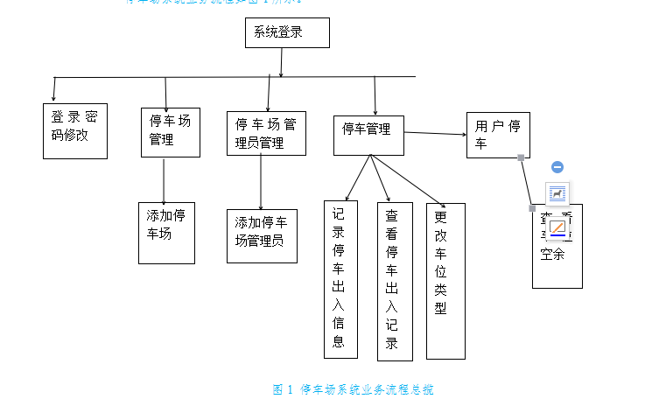

图1 停车场管理系统业务流程总揽

## 3.2 停车场和停车场管理员管理流程

流程如图2所示

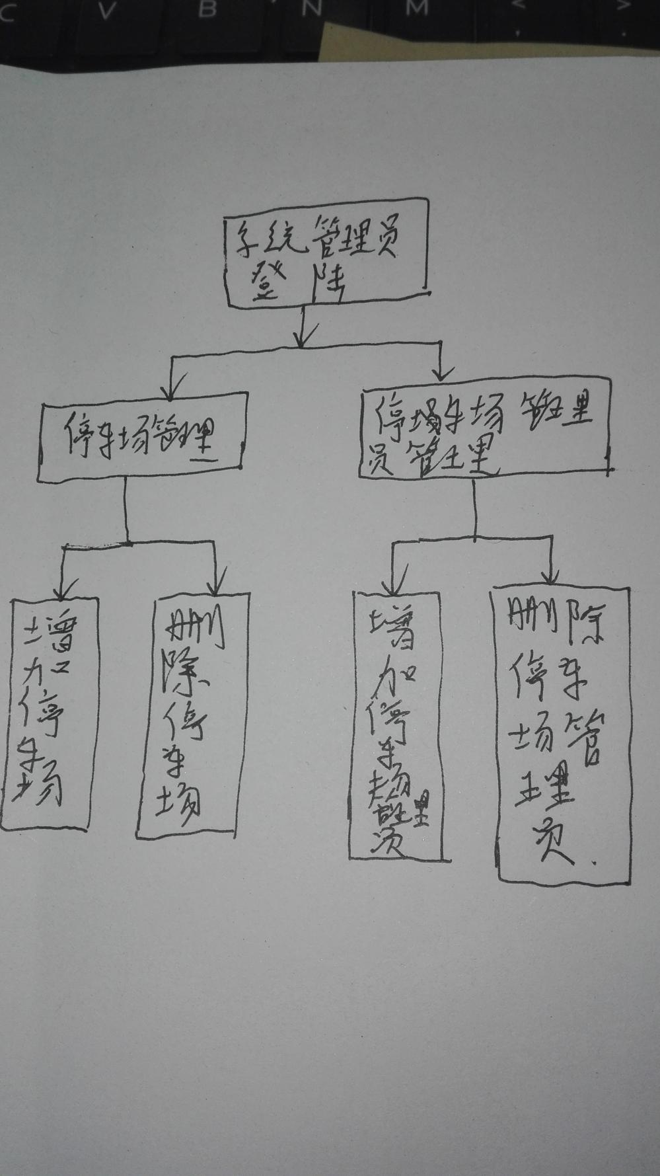

图2 用户管理流程

## 3.3 停车管理

停车管理流程图

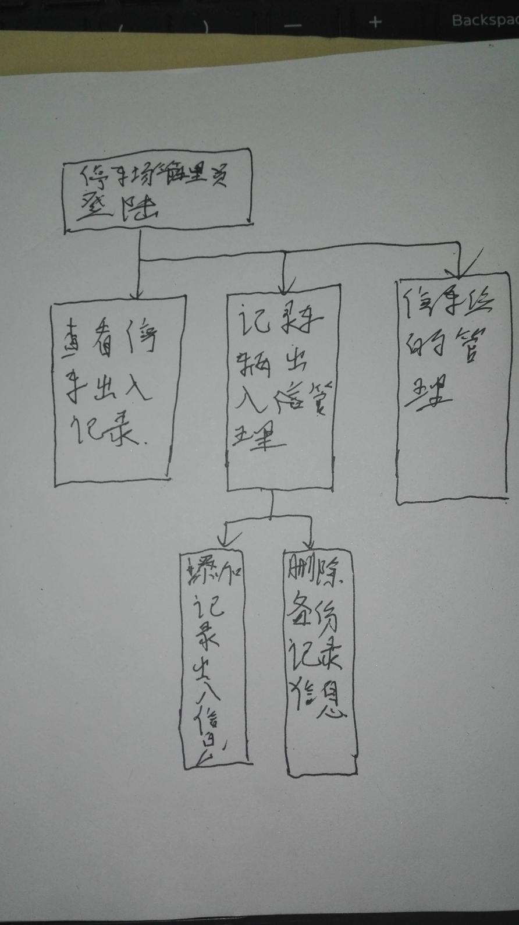

停车管理流程图。

## 3.4用户管理

用户停车流程图 ，流程图如下



# 4 系统功能说明



## 4.1 系统登陆

【执行条件】无

【执行角色】系统管理员,停车场管理员

【操作界面】

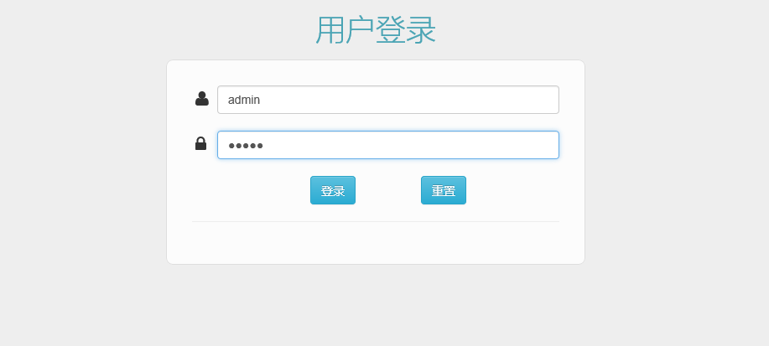

【操作说明】输入账号密码，点击登陆；点击重置，重新输入 。由于权限的不同，进入主界面后的功能不同。

## 4.2 停车场管理员管理

### 4.2.1停车场管理员信息

【执行条件】停车场管理员

【执行角色】管理员、负责人

【操作界面】

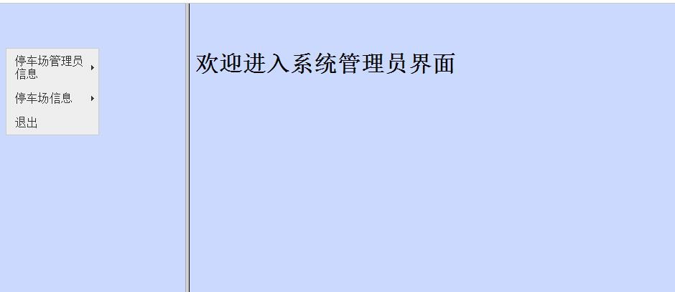

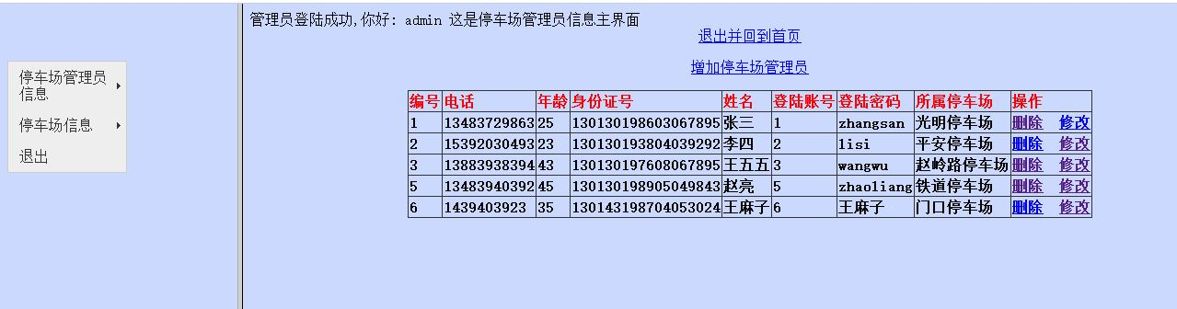

【操作说明】

只有系统管理员可以进行停车场管理员的管理。

### 4.2.2 添加停车场管理员

【执行条件】系统管理员，登录

【执行角色】管理员，停车场管理员

【操作界面】

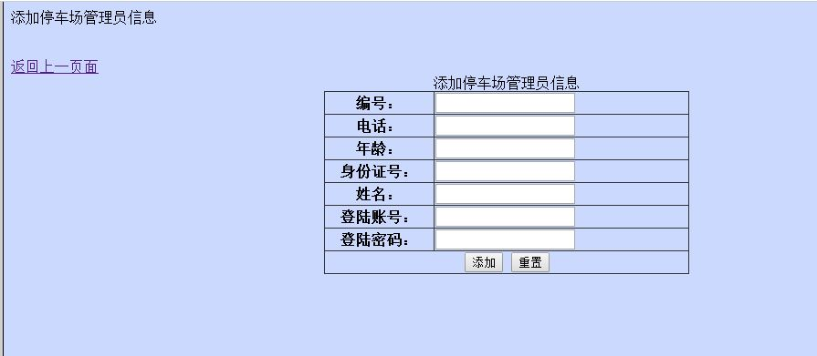

【操作说明】

依次输入信息，点击添加，取消点击重置。

### 4.2.3查看停车场管理员

【执行条件】系统管理员，登录

【执行角色】管理员，停车场管理员

【操作界面】

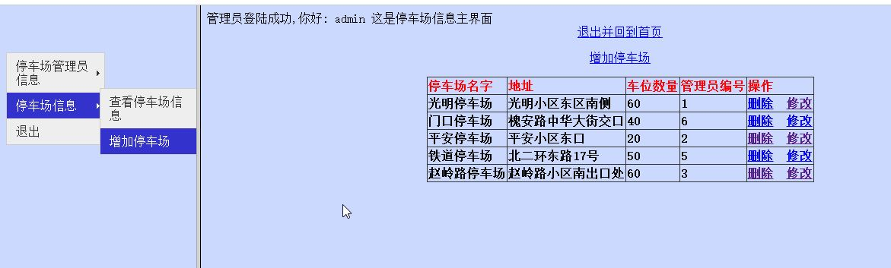

【操作说明】

点击停车场信息，查看停车场信息。

### 4.2.4 修改停车场管理员

【执行条件】系统管理员，登录

【执行角色】管理员，停车场管理员

【操作界面】

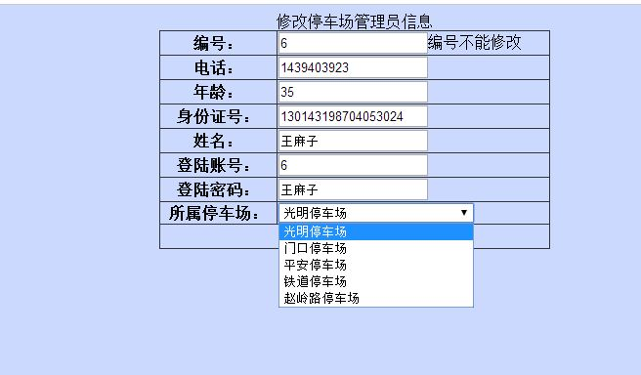

【操作说明】

点击查看停车场管理界面修改按钮，在修改页面进行修改，点击修改按钮。

4.3停车场管理

### 4.3.1查看停车信息

【执行条件】停车场管理员，登录

【执行角色】停车场管理员

【操作界面】

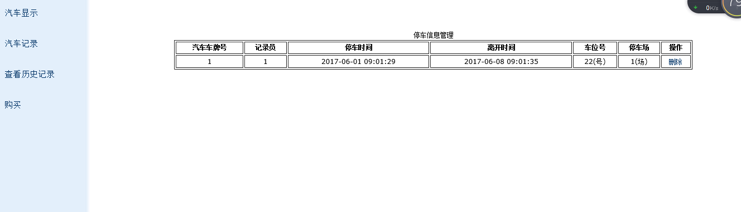

【操作说明】

点击左侧汽车显示。

### 4.3.2添加停车信息

【执行条件】停车场管理员，登录

【执行角色】停车场管理员

【操作界面】

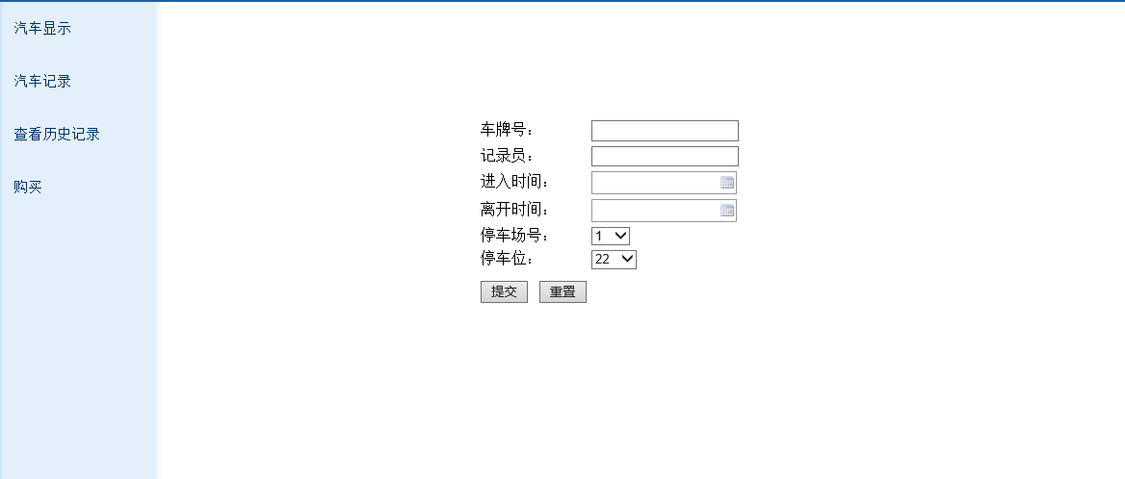

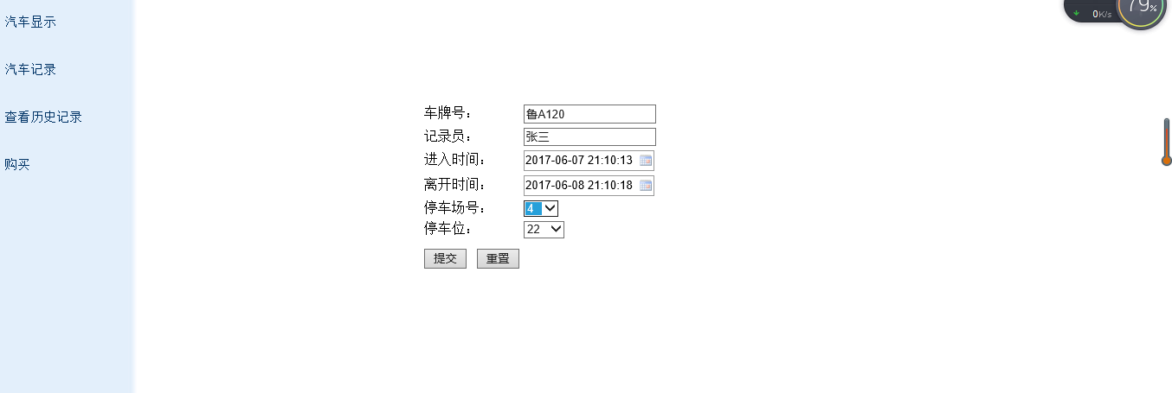

【操作说明】

点击左侧汽车记录。

### 4.3.3删除停车记录

【执行条件】停车场管理员，登录

【执行角色】停车场管理员

【操作界面】

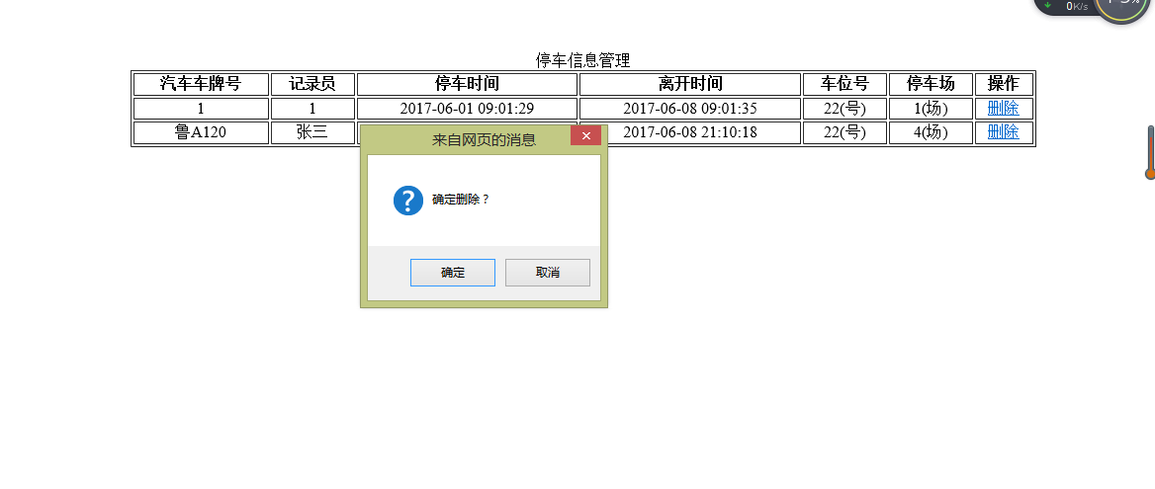

【操作说明】

点击操作删除。

### 4.3.4查看停车备份

【执行条件】停车场管理员，登录

【执行角色】停车场管理员

【操作界面】

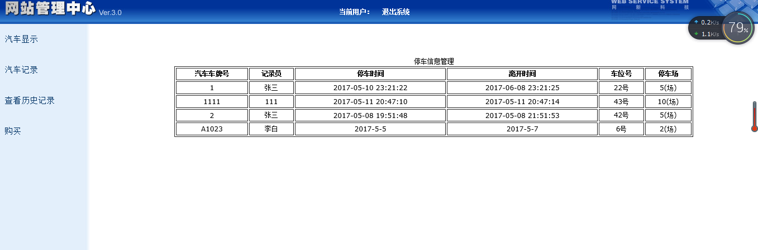

【操作说明】

点击左侧汽车备份。

4.4购买停车位管理

### 4.4.1查看停车位信息

【执行条件】停车场管理员，登录

【执行角色】停车场管理员，用户

【操作界面】

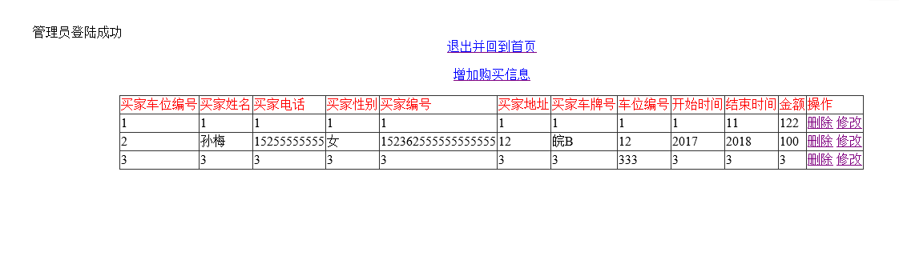

【操作说明】

点击左侧购买。

### 4.4.2添加购买车位信息

【执行条件】停车场管理员，登录

【执行角色】停车场管理员，用户

【操作界面】

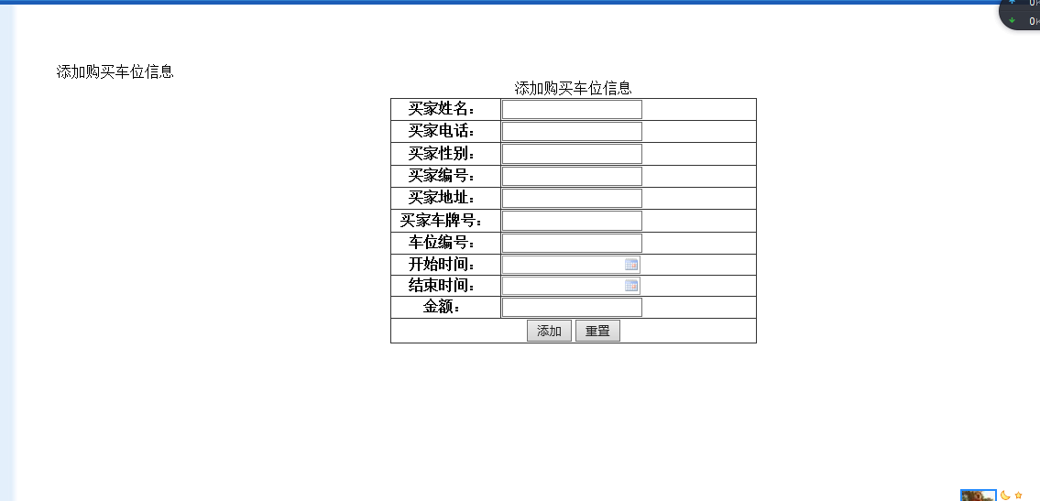

【操作说明】

点击操作增加购买车位。

### 4.4.3修改购买停车位信息

【执行条件】停车场管理员，登录

【执行角色】停车场管理员，用户

【操作界面】

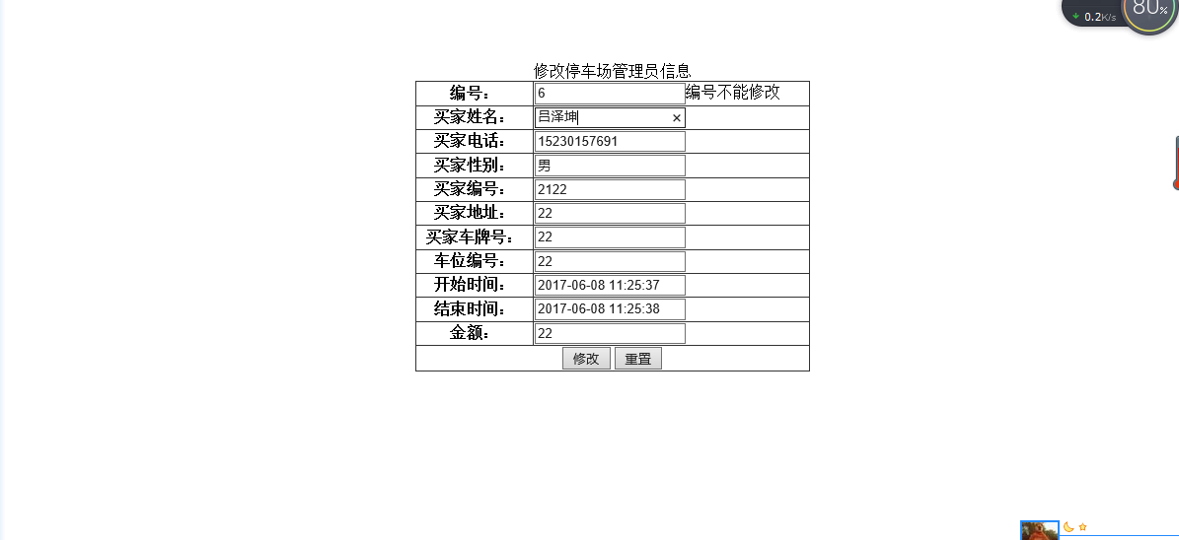

【操作说明】

点击操作修改

### 4.4.4删除购买停车位信息

【执行条件】停车场管理员，登录

【执行角色】停车场管理员，用户

【操作界面】

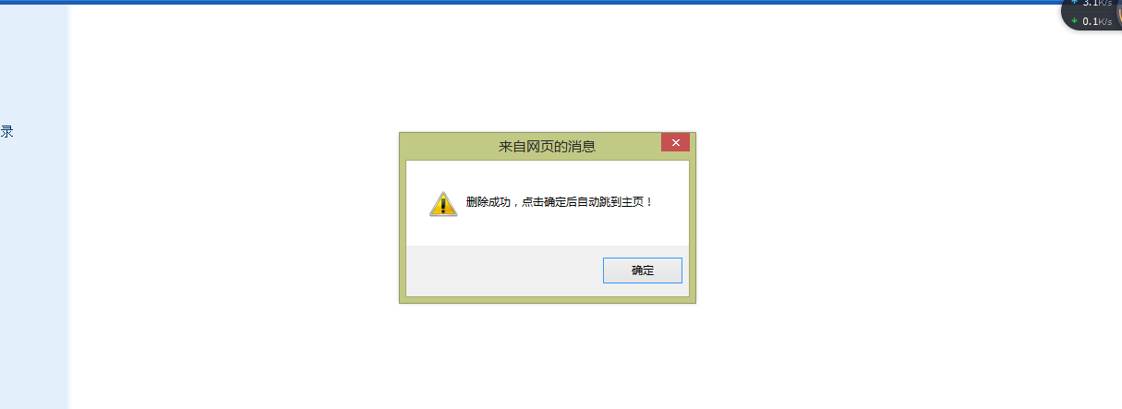

【操作说明】

点击操作删除。

4.5手机端查看

【执行条件】用户，手机

【执行角色】用户

【操作界面】

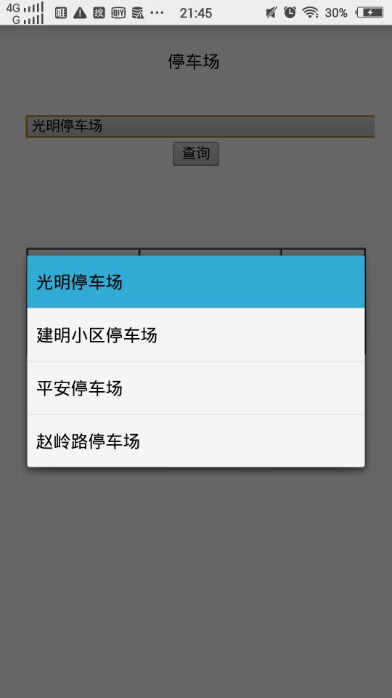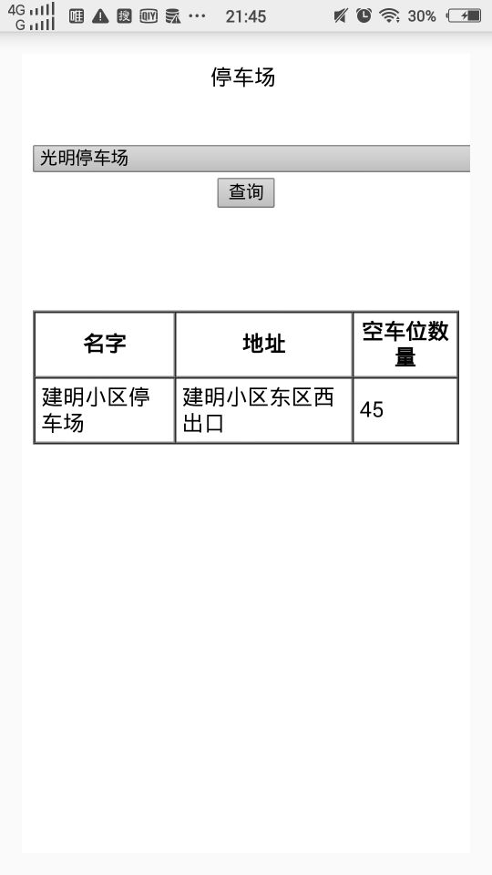

# 5参考文献

R-1：《软件项目管理》郭宁 周晓华